Муниципальное бюджетное дошкольное образовательное учреждение детский сад №55 города Ставрополя.

***Конспект непосредственной образовательной деятельности по развитию речи с детьми старшей группы на тему: «Путешествие в страну Красивой Речи»***

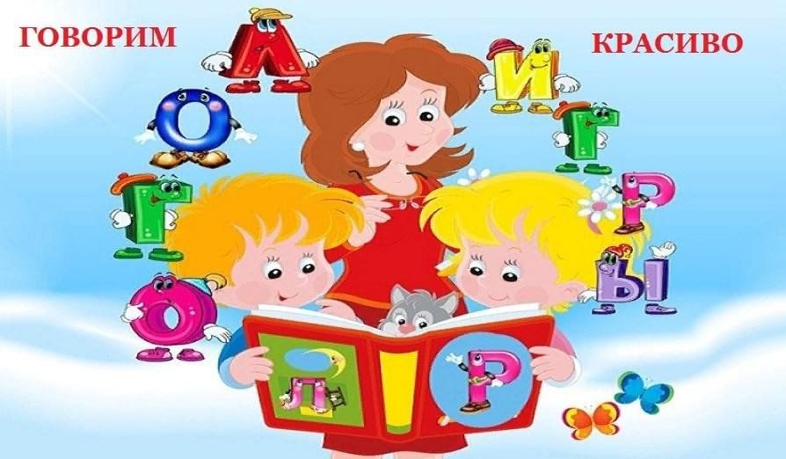

Подготовил: воспитатель

Парахина Татьяна Николаевна

г.Ставрополь, 2025г.

**Цель:** *Обогащать словарный запас, развивать зрительное и слуховое восприятие, внимание, мышление, память.*

**Задачи:**

*Развивать связную речь, навыки речевого общения, добиваться полных ответов на вопросы.*

*Расширять словарный запас через участие в словесно-речевых играх.*

*Воспитывать самостоятельность, активность, культуру общения и чувство коллективизма способствовать воспитанию доброты, желанию помогать тем, кто нуждается в помощи.*

*Создавать положительный эмоциональный фон.*

**Предварительная работа**: *Дидактические игры: «Отгадай профессию», «Добавь словечко», разучивание пальчиковой гимнастики «Замок»*

**Методические приёмы:** *-игровой (использование сюрпризных моментов); -наглядный (использование иллюстраций); - словесный (напоминание, указание, вопросы, индивидуальные ответы детей). -поощрение, анализ занятия.*  **Материалы и оборудование:**  Демонстрационный материал: *Мультимедийное оборудование: экран, проектор, ноутбук, аудиозапись «Волшебная музыка»*, макет воздушного шара, шкатулочка, карточки с заданиями, мяч. Раздаточный материал: *дидактическая игра, набор слов, рабочие листы по количеству детей, смайлики по количеству детей.*

**Ход организованной образовательной деятельности.**

**1.Вводная часть. Организационный этап.**

*Дети входят в группу, встают в полукруг.*

***Воспитатель:*** Здравствуйте, дети. Посмотрите, к нам сегодня пришли гости, давайте с ними поздороваемся, но не просто, а пожелаем им добра.

***Ответы детей*:** Доброе утро. ***Воспитатель:*** Молодцы ребята! ***Воспитатель:***А сейчас ребята, я предлагаю вам представить себя гостям. ***Дети****:* *Мы не зря зовёмся- «Пчёлки», Крутимся всё день за днём. Мы играем и гуляем, Очень дружно мы живём!* ***Воспитатель:*** Молодцы ребята! Вы действительно очень дружные ребята! И сегодня вас ждёт необычное путешествие.  
Вы любите путешествовать? ***Ответы детей:***Любим! ***Воспитатель:*** Я вам предлагаю отправиться в страну Красивой речи. Ребята, *Фея Грамоты* сообщила мне сегодня плохую весть: страну Красивой речи заколдовал злой колдун. И теперь её жители разучились правильно и красиво говорить. Фея просит помочь стране красивой речи вернуться к прежней жизни. Для этого мы должны выполнить задания злого колдуна. Ребята, поможем Фее и жителям страны Красивой речи? ***Ответы детей:***Да. поможем!                                                     ***Воспитатель:*** Тогда я предлагаю вам отправиться в страну Красивой речи. Так как страна необычная, то и в путешествие мы отправимся необычным образом: с помощью фантазии. Ребята, как вы думаете, что такое фантазия? ***Ответы детей:*** фантазия- это наши мечты, когда мы, о чем-то мечтаем, что-то выдумываем то, чего нет на самом деле. ***Воспитатель***: Да, ребята, вы правильно понимаете, что такое фантазия. Но прежде, чем мы с вами отправимся в путешествие, давайте вспомним *правила речи*:  **Дети:** *Говорим, красиво, внятно, чтобы было всем понятно. Если хочешь ты ответить, не шуми, только руку подними.* **Воспитатель:** Молодцы ребята!

**II. Основная часть.**

***Воспитатель:*** Итак, отправляемся в страну Красивой речи. А полетим мы с вами на воздушном шаре. Вот он какой, посмотрите пожалуйста. Располагайтесь пожалуйста поудобнее.  *(Включается музыка)*. Закройте глазки. Представьте себе, что мы летим на огромном воздушном шаре сквозь облака. Сверху видим мы дома, леса, поля, луга, реки, озёра, чувствуем запах свежего зимнего воздуха. Вот мы и прибыли. Открываем глазки.

***Воспитатель:***Ребята проходите пожалуйста и обратите внимание на экран. Посмотрите, что это? (Слайд №1)

***Ответы детей***: Страна красивой речи. Высокие ворота. А на воротах - замок.  ***Воспитатель:*** Но, чтобы нам пройти дальше и продолжить наше путешествие нам необходимо открыть замок на воротах. Давайте, его откроем. А замок нам поможет открыть пальчиковая гимнастика «Замок». (Дети встают в полу круг и выполняют пальчиковую гимнастику)

*Пальчиковая гимнастика «Замок».*

На *двери висит замок.*

*Кто его открыть бы мог?* (Быстрое соединение пальцев в замок)

*Постучали* (на этом слове ритмично постукиваете друг об друга основаниями ладоней, не расцепляя пальцы). *Покрутили*, (не расцепляя пальцы, одну руку тянете к себе, другую от себя, попеременно меняя их.) *Потянули* (тянете ручки в разные стороны, выпрямляя пальцы, но не отпуская замок полностью.) *И открыли!* (резко отпуская руки, разводите их широко в стороны.)

***Воспитатель:*** Молодцы ребята! Вот и открылся замок. Вы готовы идти в перёд и успешно выполнить предлагаемые задания?

***Ответы детей*:** Да, готовы.

***Воспитатель***: Тогда в добрый путь! Ребята, в стране Красивой речи много прекрасных городов. Ой, ребята посмотрите, что это за шкатулочка? Да это непросто шкатулочка, оказывается в ней находятся для нас с вами задания. И мы их должны все выполнить чтобы спасти страну от колдовства.

Я предлагаю вам приступить к выполнению первого задания:

*«Скажи ласково».* (Дети становятся в полукруг, воспитатель бросает ребёнку мяч и называет слово, а ребёнок, возвращая мяч воспитателю называет слово ласково и т.д.)

Ключ – *ключик*,

Шапка - *шапочка,*

Стол- *столик*,

Книга – *книжечка,*

Картина – *картинка,*

Зеркало – *зеркальце,*

Кукла - *куколка*,

Вода – *водичка*,

Жук - *жучок,*

Часы – *часики*.

**Воспитатель:** Молодцы ребята! Вы успешно справились с первым заданием. Вы отличные знатоки ласковых слов. Город спасён ребята. (Слайд №2)

***Воспитатель:*** Ребята я предлагаю продолжить наше путешествие в следующий город страны Красивой речи. И для спасения этого города вам необходимо выполнить задание №2 *«Звуки перепутались*».

Ребята жители этого города сочинили стихи. А злой колдун в этих стихах перепутал слова. Наша с вами задача помочь найти ошибки в этих словах и спасти город. Слушайте внимательно и находите ошибки.

***Воспитатель****: Ой! Кричат вокруг хозяйки в огород забрались майки*

***Ответы детей:*** *зайки*

***Воспитатель:*** *Здесь хорошее местечко-протекает мимо печка*

***Ответы детей:***речка ***Воспитатель*** *Слёзы льются у Алёнки, у неё сломались банки*

***Ответы детей:*** *санки* ***Воспитатель*** *Мышка спряталась под горку и грызёт тихонько норку*

***Ответы детей:*** *корку****Воспитатель*** *Сшил себе котёнок тапки, чтоб зимой не мёрзли шапки*

***Ответы детей:*** *лапки*

***Воспитатель*:** Молодцы ребята! Вы были внимательны и правильно нашли ошибки и назвали правильные слова. Некоторые слова ребята могут быть очень похожи и звучать одинаково. И злой колдун надеялся, что вы этого не заметите и не справитесь с заданием. Но вы молодцы. И этот город вы расколдовали. (Слайд №3)

***Воспитатель*:** Ребята давайте отдохнем. Я предлагаю вам выполнить *зрительную гимнастику «Снежинки».*

*Мы снежинки увидали* Смотрят вдаль *Со снежинками играли  
Снежинки вправо полетели  
Дети вправо посмотрели.* Смотрят вправо, не поворачивая головы *Снежинки влево полетели  
Дети влево посмотрели.* Смотрят влево, не поворачивая головы *Ветер вверх снег поднимал* Смотрят вверх-вниз, не поворачивая головы *и на землю опускал.***Воспитатель:** Ребята, а сейчас нам необходимо приступить к спасению следующего города. И для спасения этого города вам необходимо выполнить задание №3 *«Угадай, кому нужны эти вещи».*

Перед детьми лежат картинки с изображением людей различных профессий, и картинки с изображением предметов. (Воспитатель, задаёт детям вопрос: «Кому нужен, например, самолет? Ребенок, у которого картинка -лётчик, поднимает руку и отвечает: «Самолет нужен летчику и т.д.». )

Швейная машина – *портнихе,*

автомобиль – *шоферу,*

молот – *кузнецу,*

кирпич*- строителю*

паровоз- *машинисту,*

указка - *учителю,*

весы - *продавцу,*

кисть - *художнику,*

шприц - *медсестре,*

ножницы *-парикмахеру.*

**Воспитатель:** Молодцы ребята! Вы успешно справились с этим заданием. И этот город вы успешно расколдовали. (Слайд №4)

***Воспитатель*:** А сейчас, ребята, нас ждёт физическая минутка!

Я предлагаю вам выполнить физминутку - *«Зимушка-зима».*

Здравствуй Зимушка-зима!      *(кланяемся)*Что в подарок принесла?       *(разводим руки в стороны).* Белый снег пушистый*, (приседаем, проводим руками по   
 воображаемому снегу)*

Иней серебристый                     *(встаём, поднимаем руки вверх)*  
Лыжи, санки и коньки,             *(имитируем движения лыжников и*

*конькобежцев)*  
И на ёлке огоньки!   *(поднимаем руки вверх, крутим «фонарики»)* ***Воспитатель:*** Наше путешествие продолжается. Чтобы расколдовать следующий город вам ребята нужно будет, по опорным словам, составить предложение.

*Дети, снеговика, слепили.*

*Землю, снег, покрыл.*

*Снежинки, падают, тихо.*

*Подул, ветер. сильный.*

Дети подходят к столу берут слова и составляют из них предложения.

**Воспитатель:** Молодцы ребята! Вы успешно справились и с этим заданием.

Город расколдован. (Слайд №5)

***Воспитатель:*** *Вашему вниманию предлагается последнее задание.*Воспитатель: Я предлагаю вам сесть за столы на свои рабочие места. Перед вами ребята лежат рабочие листы. Вам нужно поделить слова на слоги и разместить слова по вагончикам. (Слайд №6) Приступаем ребята к выполнению задания.

***Самостоятельная деятельность детей.***

***Воспитатель:*** Молодцы ребята, это задание у вас тоже не вызвало затруднений.Ребята, вы выполнили все задания, навели порядок в стране Красивой речи, а *злого колдуна* превратили вдоброго волшебника. Фея Грамоты и жители страны вам очень благодарны за помощь.  и говорят вам: *«Огромное спасибо!».* (Слайд №7)

И теперь её жители опять говорят правильно и красиво.

А нам, ребята пора отправляться в наш любимый детский сад на нашем сказочном воздушном шаре. Закрываем глазки и представляем себе, что мы летим на воздушном шаре сквозь облака. Сверху видим мы леса, поля, луга, реки, озёра, чувствуем запах свежего зимнего воздуха.

Вот мы и прибыли в детский сад.

**III. Заключительная часть. *Воспитатель*:** Ребята, вам понравилось наше путешествие? А где мы с вами побывали? ***Ответы детей*:** Да. В стране Красивой речи. ***Воспитатель*:** А какие задания вам было сложно выполнять, а с каким справились без труда? *Ответы детей.*

***Рефлексия.***

***Воспитатель*:** Ну вот, пришло время прощаться. Мне бы хотелось узнать, ребята, с каким настроением вы уходите с сегодняшнего занятия. Я хочу, чтобы вы сами дали оценку нашему занятию. Перед вами лежат *смайлики с доброй улыбкой*. *Кому было интересно на занятии, прошу взять смайлик.*

Открытое занятие по развитию речи в старшей разновозрастной группе

«Путешествие в страну Красивой речи»

Цели:

Игра «Один - много»

На берегу росла сосна, а рядом с нею….. сосны.

Горит прекрасная звезда, а рядом с нею….. звезды.

Стал красным, красным помидор, а рядом …… помидоры.

Вот гном один, вот гном второй, а вместе это…... гномы.